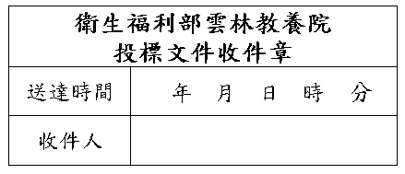
標封 （本張請貼於自備之標封封面上）
投標廠商名稱：
統 一 編 號：
地址：
電 話：
一、標封封面應由投標廠商填寫廠商名稱及地址，否則無效。
二、應將投標文件彌封於本標封內，包括：廠商投標證件審查表、廠商投標之資格證明文件（登記或設立證明、納稅證明）、投標單、授權書(無可免附)。
三、本件請於截標期限前掛號函件寄達本院或送達本院行政室。
收件地址：衛生福利部雲林教養院(行政室)
雲林縣斗南鎮忠孝路一五七號
採購標案的名稱： 115年度設置飲料及食品自動販賣機標租案
截止收件時間：114年11月25日17時30分止
案號：11410-02
6 3 0 4 7
注意事項：
編號

